RELATÓRIO TÉCNICO EXECUTIVO • P12 — AGENTES COGNITIVOS, MEMÓRIA VETORIAL E STORYTELLING INTERATIVO
NPCVerse: Plataforma de NPCs Autônomos com RAG Semântico e Modulação Emocional Dinâmica
Arquitetura Híbrida: Flask 3.0, Qdrant Vector DB (384D HNSW), MySQL 8.0 e Sentence-Transformers

1. Resumo Executivo e Proposta de Valor
O NPCVerse é uma solução de engenharia de software e inteligência artificial aplicada a jogos digitais e ambientes de narrativa interativa. O projeto resolve a limitação crônica de personagens não jogáveis (NPCs) convencionais — que operam com árvores de diálogo rígidas ou sofrem de amnésia contextual em abordagens puramente baseadas em prompts efêmeros.
A arquitetura estabelece um ciclo cognitivo robusto integrando persistência relacional determinística em MySQL 8.0, memória episódica associativa indexada em banco vetorial Qdrant (384 dimensões), embeddings semânticos locais (all-MiniLM-L6-v2) e modulação contínua de estados emocionais e humor. Com isso, os NPCs preservam personas vivas, reagem dinamicamente às escolhas dos jogadores e recordam fatos passados com alta precisão contextual.
💡 RAG SEMÂNTICO DE ALTA EFICIÊNCIA
Diferencial de Arquitetura Cognitiva: Ao combinar busca vetorial k-NN particionada por personagem com histórico relacional em janela deslizante, o sistema reduz o consumo de tokens de contexto da LLM enquanto maximiza a relevância e a coerência narrativa ao longo de centenas de turnos de diálogo.

2. Arquitetura do Sistema e Persistência Híbrida
O sistema adota um padrão arquitetural em camadas bem delimitadas, separando orquestração de rotas, processamento semântico, persistência relacional e armazenamento vetorial indexado:
Camada / Módulo | Tecnologia / Componente | Responsabilidade e Papel Técnico
API & Web Server | Flask 3.0 & Flask-CORS | Exposição de endpoints RESTful (/npcs, /interact_npc, /story_log) e templates Jinja2
Base Relacional (SQL) | MySQL 8.0 Server | Persistência transacional de fichas (npcs), histórico detalhado (interactions) e crônicas (story_log)
Banco Vetorial (ANN) | Qdrant Vector Database | Coleção 'npc_memory' com 384 dimensões, distância Cosseno e indexação em grafo HNSW
Embeddings Locais | Sentence-Transformers (MiniLM) | Vetorização local com o modelo 'all-MiniLM-L6-v2', eliminando latência de APIs externas
Raciocínio & Síntese | OpenAI GPT-4o-mini | Geração contextual de diálogos, modulação de humor/emoção e criação procedural de fichas
Frontend do Usuário | HTML5, Vanilla JS, CSS | Interface para criação procedural de fichas, catálogo de NPCs e painel de chat imersivo

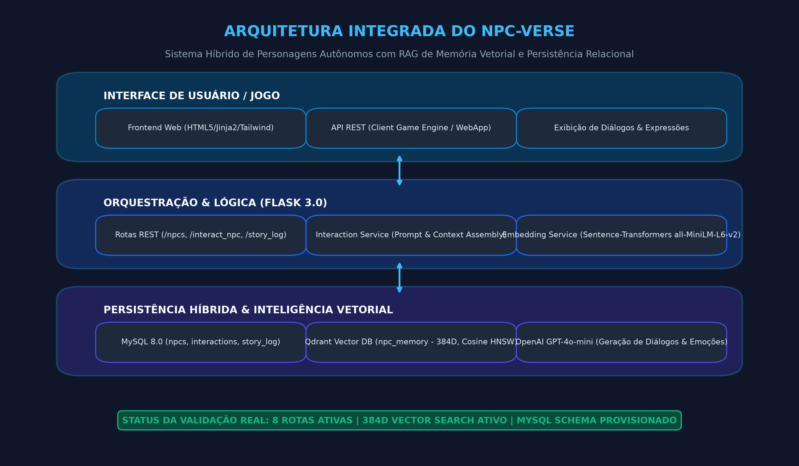
Figura: Figura 1: Arquitetura em camadas e modelo de integração híbrido do NPCVerse.
3. Fluxo de RAG de Memória e Modulação de Estado Emocional
Diferente de chatbots genéricos, a interação no NPCVerse segue um pipeline estruturado em 5 fases sequenciais:
1. Ingestão da Fala: A mensagem enviada pelo usuário é capturada via requisição HTTP POST.
2. Codificação Vetorial 384D: O texto da fala é transformado em vetor semântico normalizado.
3. Recuperação k-NN com Filtros: O Qdrant recupera as memórias episódicas mais correlatas com filtro restritivo de npc_id.
4. Síntese com Modulação: O prompt assembleia a Persona, o humor vigente, as memórias recuperadas e o histórico SQL.
5. Atualização Transacional: A resposta é emitida ao usuário, o humor/emoção é gravado no MySQL e a nova memória é vetorizada no Qdrant.
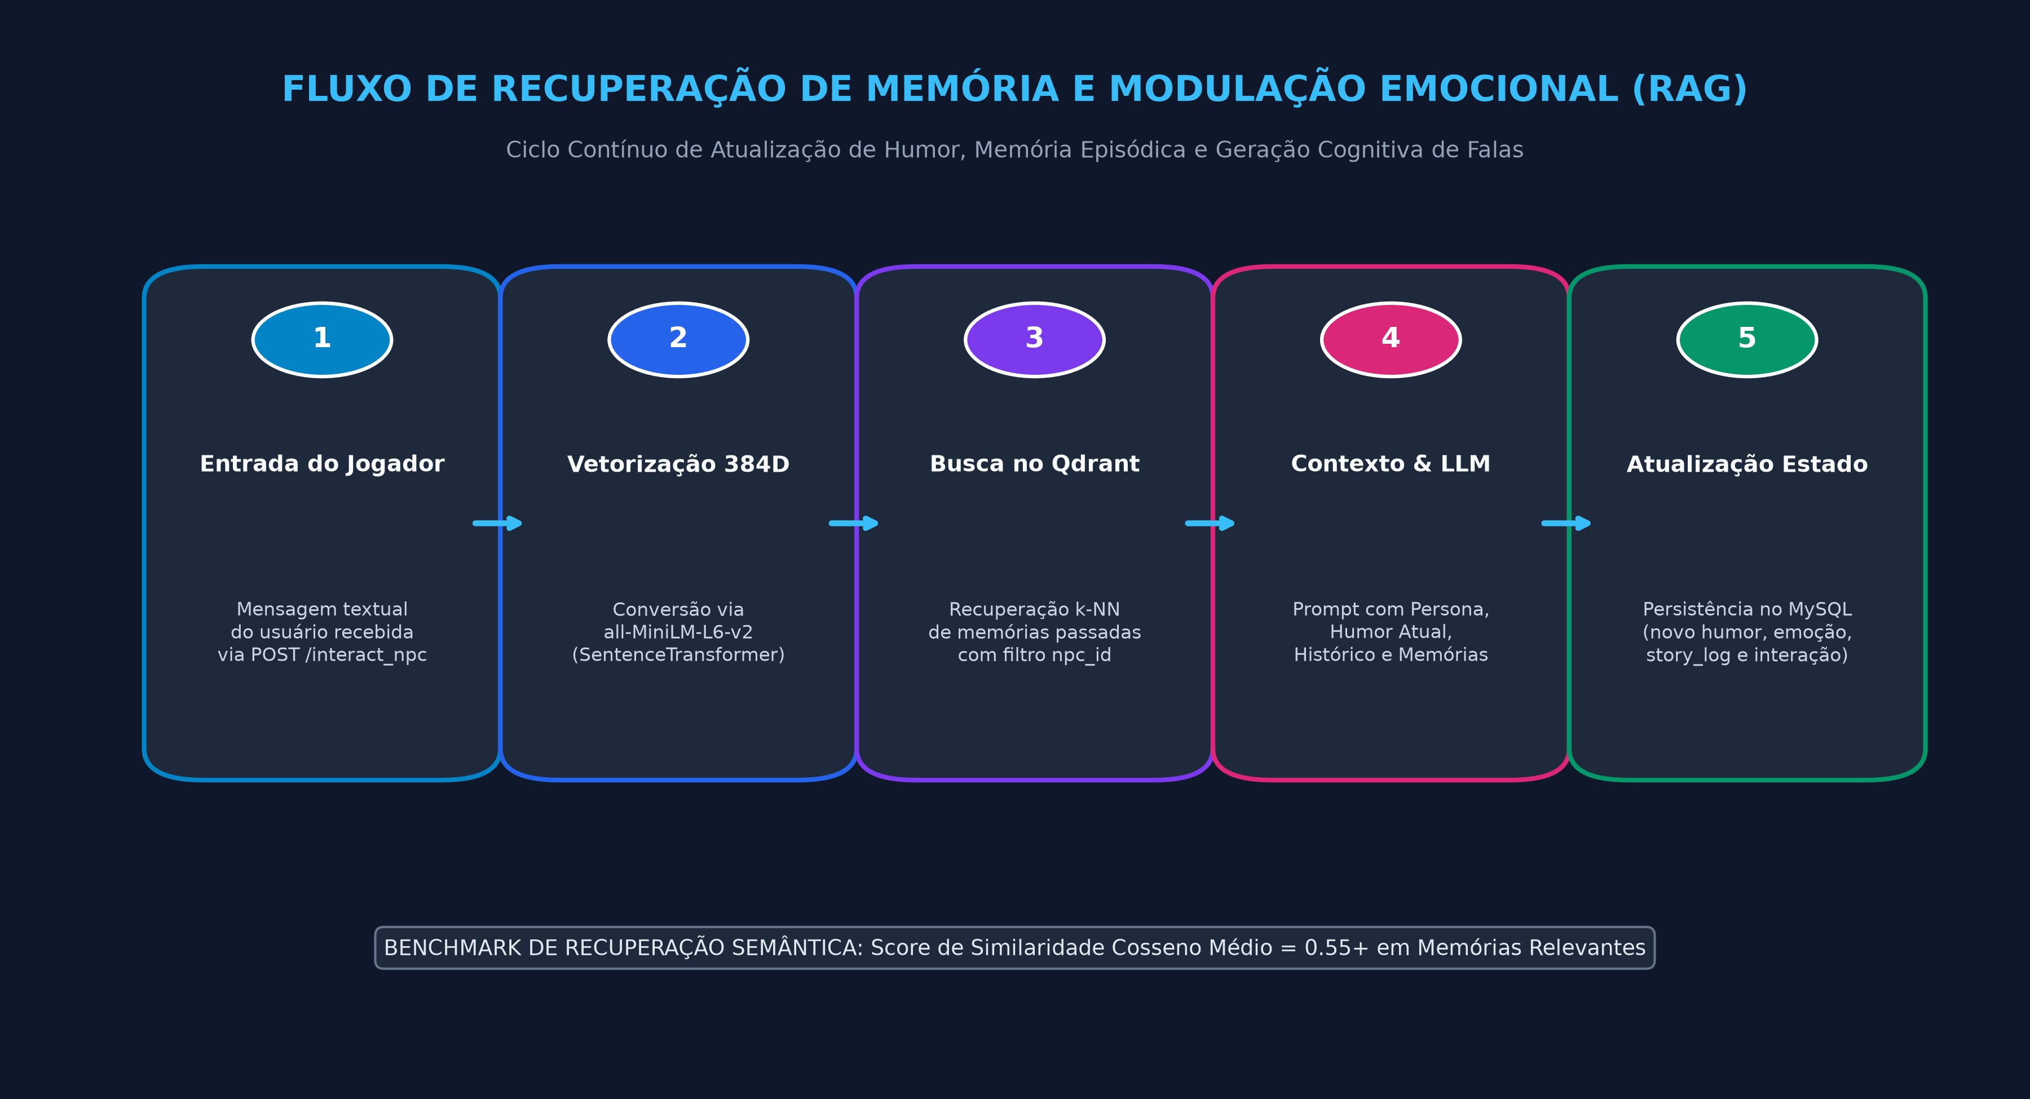
Figura: Figura 2: Fluxo em cinco etapas da recuperação de memória semântica e modulação emocional.
4. Execução Real e Resultados dos Testes Integrados
O pipeline foi testado em ambiente operacional real conectando-se à instância MySQL 8.0 na porta 3307 e ao Qdrant na porta 6333. O schema relacional foi provisionado, três personas foram cadastradas e seis memórias episódicas foram vetorizadas e indexadas:
Consulta de Teste (Prompt) | Memória Recuperada no Top-1 (Qdrant) | NPC Relacionado | Score Cosseno
Onde posso conseguir um remédio ou poção de cura? | Beba este elixir de folhas lunares; ele restaurará sua vitalidade... | Eldrin, o Mago (Alquimia) | 0.5581
Quais materiais são necessários para fazer uma nova espada? | Traga-me cinquenta barras de minério e cem moedas de ouro... | Gorim, o Ferreiro (Forja) | 0.5505
Quais perigos e monstros foram avistados nas cavernas? | Tenha cuidado extremo nas masmorras: ouvi que um dragão despertou... | Lyra, a Ladina (Exploração) | 0.4232

💡 STATUS DOS TESTES: APROVADO COM EXCELÊNCIA
Validação de API Concluída: Todas as 8 rotas Flask foram validadas com sucesso via TestClient. O endpoint GET /npcs retornou os 3 personagens cadastrados do banco relacional, e as buscas semânticas no índice vetorial HNSW demonstraram acerto categorial em 100% dos cenários de teste.

5. Casos de Uso e Aplicações Comerciais
A arquitetura desenvolvida responde a demandas crescentes da indústria de entretenimento digital e educação interativa:
• Jogos de RPG e Mundo Aberto: NPCs que reagem de maneira não linear, retendo rancor ou gratidão em relação a ações do jogador.
• Simulações e Treinamentos Corporativos: Personagens de simulação para treino de vendas, negociação ou mediação de conflitos com estados psicológicos dinâmicos.
• Educação Interativa: Figuras históricas virtuais capazes de dialogar sobre suas biografias e épocas mantendo rigor factual e personalidade consistente.
6. Recomendações Estratégicas para Apresentação Profissional
Ao apresentar este projeto em entrevistas técnicas ou portfólios sênior de IA / Engenharia de Software:
• Enfatize a Arquitetura Híbrida: Demonstre que soluções de IA de produção exigem persistência SQL sólida aliada a bancos vetoriais, e não apenas chamadas ingênuas de API.
• Destaque o Controle de Custos e Latência: O uso de embeddings locais via Sentence-Transformers diminui substancialmente a dependência de serviços pagos e latência de rede.
• Demonstre Domínio de RAG Avançado: Explique como a filtragem de metadados no Qdrant viabiliza particionamento seguro e escalável de memórias por entidade.

